**MN 13 TỔ CHỨC BỒI DƯỠNG   
ĐẠO ĐỨC CỦA GIÁO VIÊN MẦM NON TRONG XỬ LÝ TÌNH HUỐNG SƯ PHẠM Ở TRƯỜNG MẦM NON**

Trường Mầm Non 13 đã tổ chức buổi học tập về Đạo đức nhà giáo cho toàn thể cán bộ giáo viên, công nhân viên của trường. Thực hành thảo luận, chia sẽ 6 tình huống sư phạm (giữa cô và trẻ, giữa cô giáo và phụ huynh, giữa đồng nghiệp với đồng nghiệp). Sau đây là một số hình ảnh:

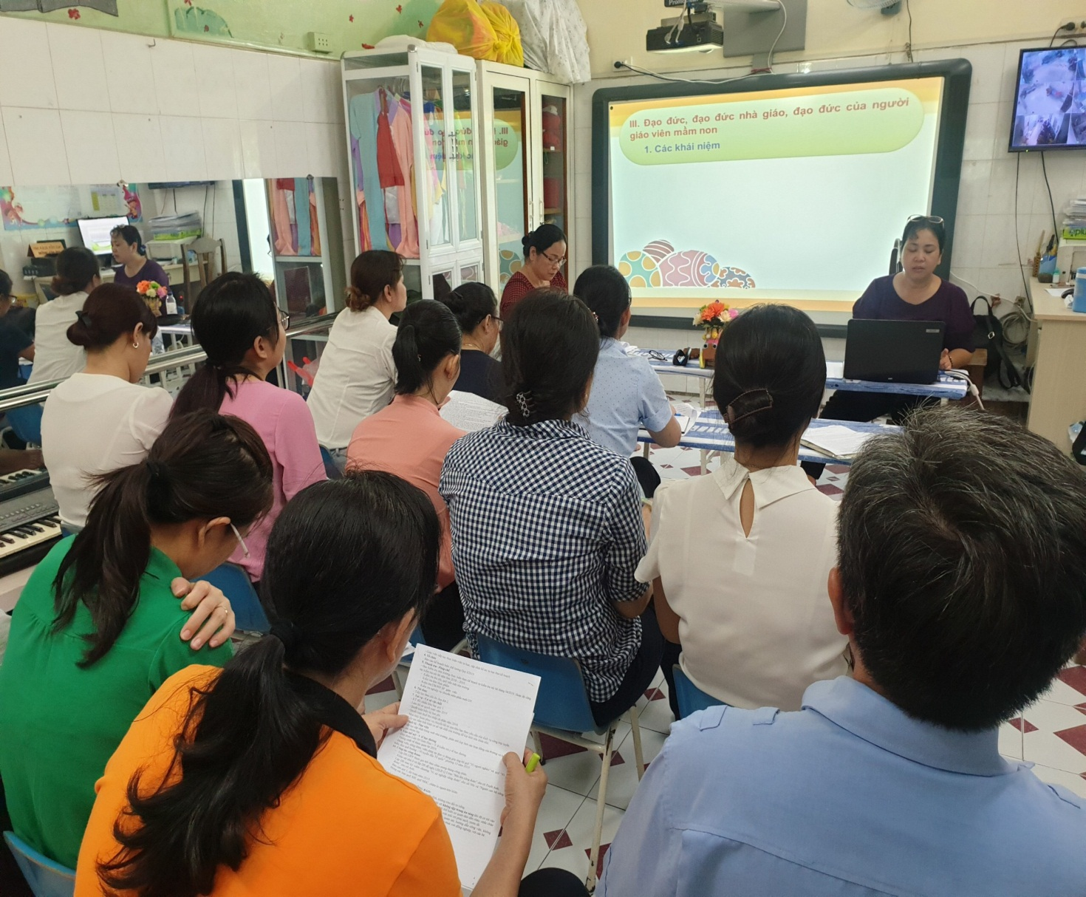

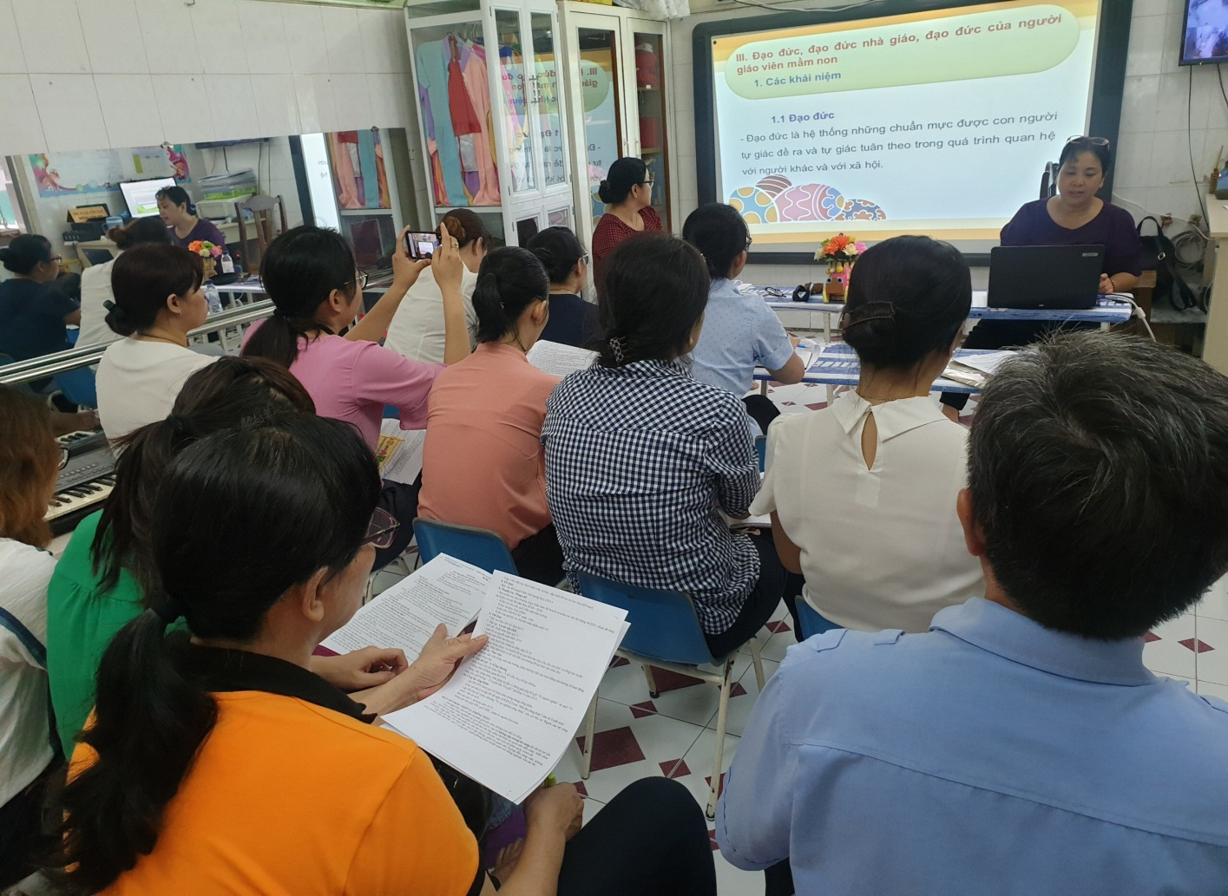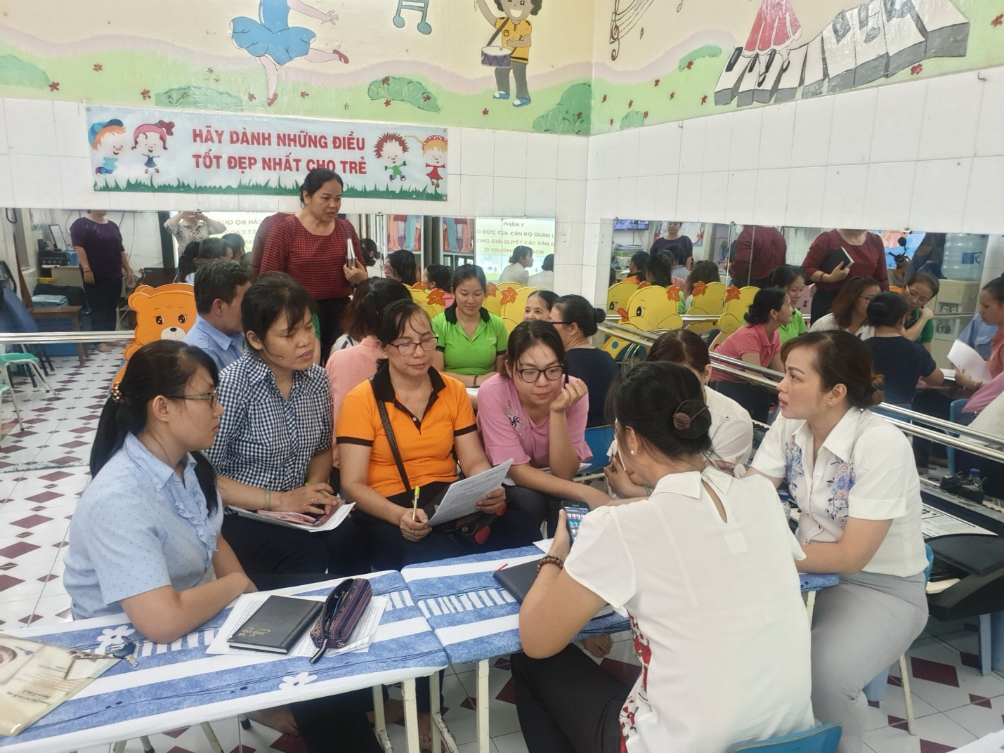

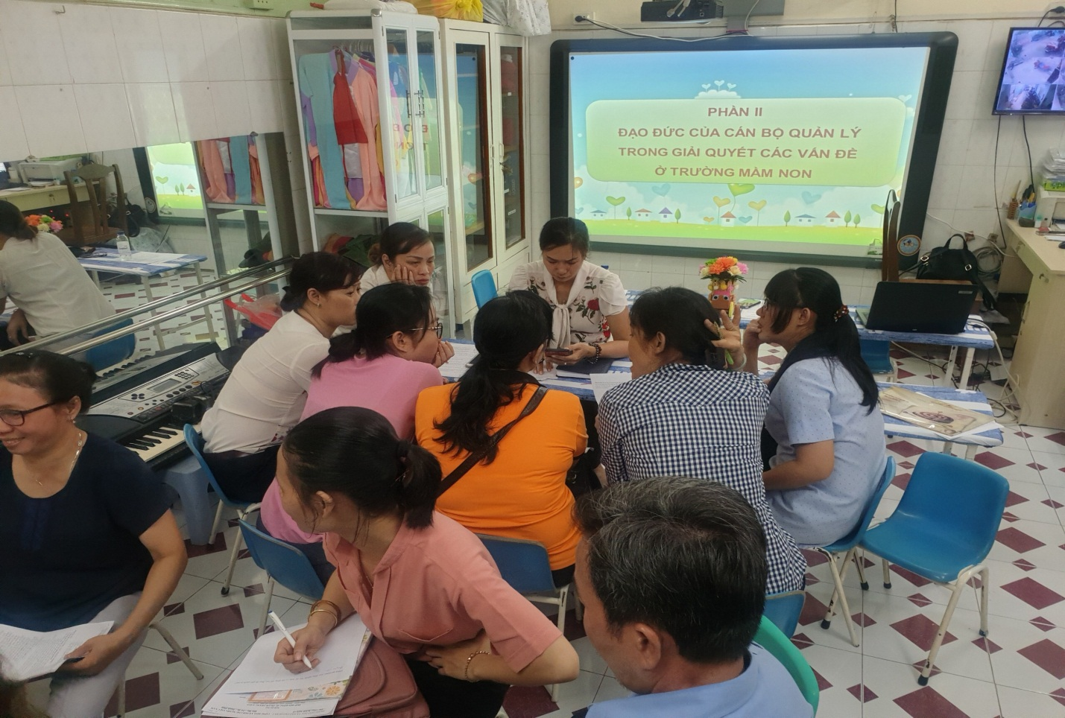

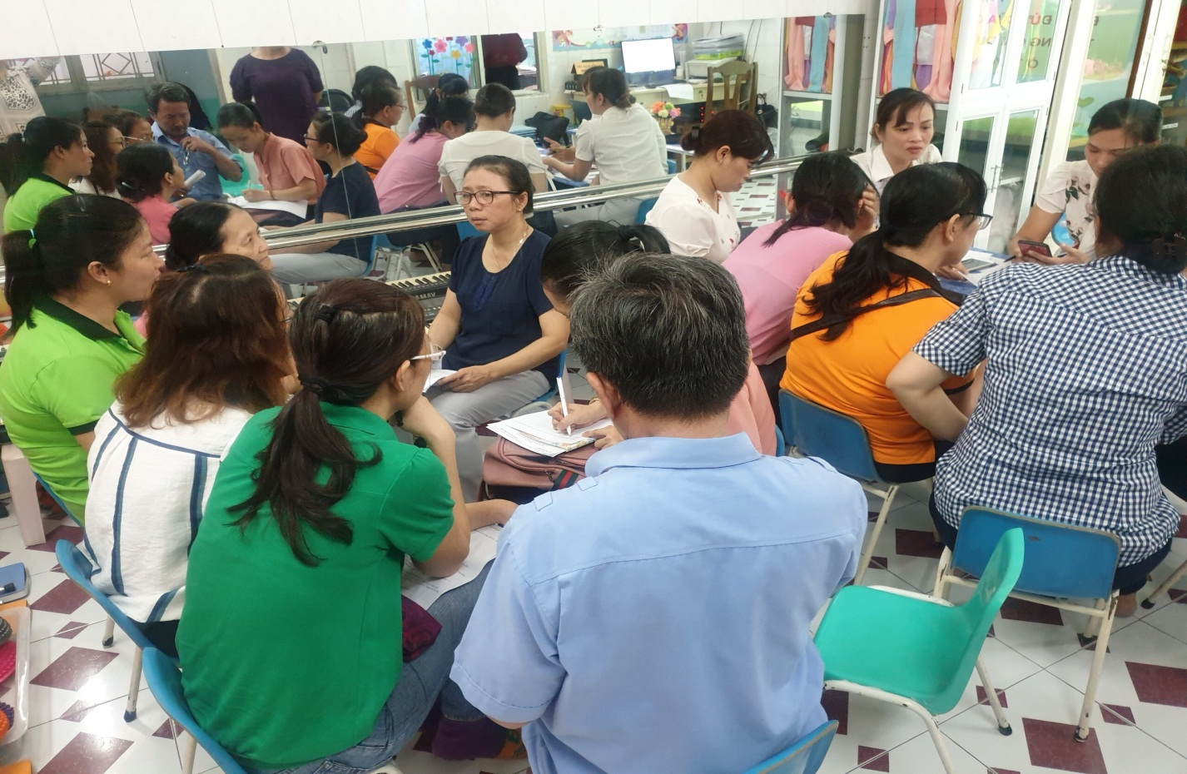

**BUỔI THẢO LUẬN SÔI NỔI VÀ THẬT NGHIÊM TÚC GIỮA 2 TỔ: TỔ GIÁO VIÊN VÀ TỔ VĂN PHÒNG**